使用弹性布局实现如下布局效果：
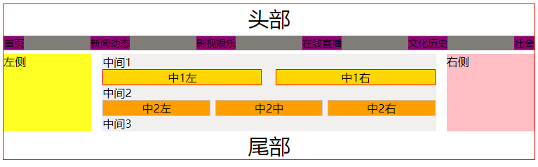

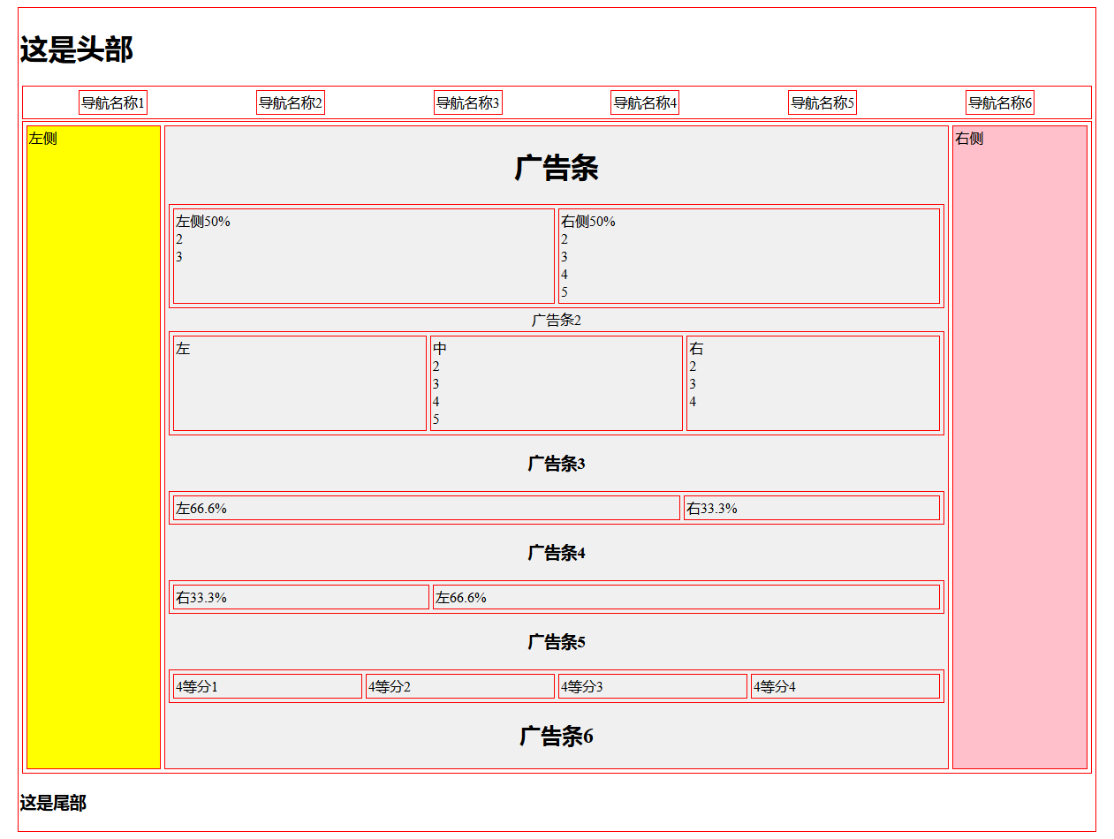

使用2D转换实现如下效果：
大致是：旋转15度，x方向平移20px，x方向压缩为原来的0.7。
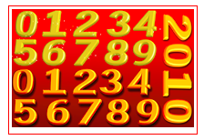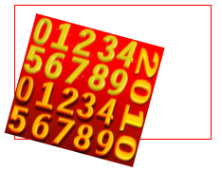
变换为

使用3D变换实现如下“美女围墙”效果：
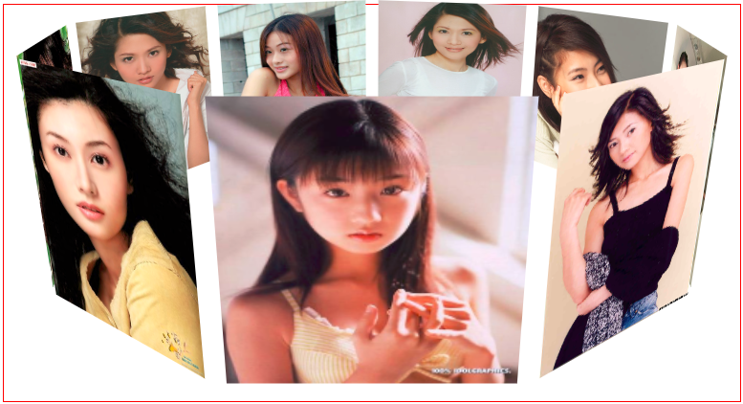

使用3D变换实现如下“立方体”效果：

